Stiri Cinema: Filme Recomandate pentru săptămâna 9-15 decembrie
MIERCURI, 09 DECEMBRIE 2009 10:01

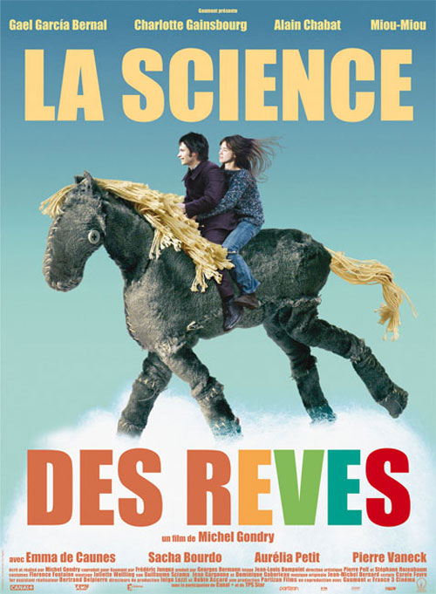
Săptămâna aceasta cinematografele clujene par să fi suferit o infuzie benefică de filme franţuzeşti: Le premier jour du reste de ta vie, 2008 (Ziua care mi-a schimbat viaţa), Le concert, 2009 (Concertul), La science des rêves, 2006 (Arta viselor), Le voyage du ballon rouge, 2007 (Călătoria balonului roşu), Arthur et la vengeance de Maltazard, 2009 (Arthur şi răzbunarea lui Maltazard), La véritable histoire du Chat Botté, 2009 (Motanul încălţat - Adevărata poveste).
Le premier jour du reste de ta vie, în regia lui Rémi Bezançon, este o înşiruire dramatică de evenimente care marchează şi schimbă succesiv relaţiile din interiorul unei familii. Scenariul mizează prin a puncta paşii fiecărui membru pe ruta destinului, paşi care nu se sincronizează întotdeauna determinând fulminante conflicte. Subiectul peliculei nu este unul inovator, dar se remarcă prin faptul că reuşeşte să scuture conştiinţa spectatorului, să-l atenţioneze lucid asupra responabilităţii în faţa deciziilor, să ofere impuls spre înţelegere şi schimbare. Nu în totalitate dramă, filmul are scurte momente de umor franţuzesc savuros care detensionează. Recomand acest film ca pe un “mic ghid” de familie al empatiei. Îl puteţi viziona la Odeon Cineplex, astăzi (9 decembrie), sau joi (10 decembrie).
Al doilea film pe care îl sugerez călduros şi pe care îl puteţi viziona săptămâna aceasta la Victoria esteLa science des rêves în regia lui Michel Gondry. Atât scenariul cât şi regia sunt spectaculoase. Prezent la TIFF, premiat la Cannes, filmul se remarcă prin sensibilitatea detaliilor, prin imagini onirice şi umor simpatic, Aflat la polul opus realismului din Le premier jour du reste de ta vie, La science des rêves este un lung metraj psihedelic, apropiat de arta suprarealistă. Categoric, este un film care nu ar trebui ratat sub nicio formă.
Încă nu am apucat să vizionez Le concert al lui Radu Mihăileanu, comedie muzicală produsă anul acesta, o colaborare româno-franceză. Mă încumet însă să recomand această peliculă cunoscând proiectele anterioare ale lui Mihăileanu: Va, Vis et deveins! (2005), Train de vie (1998). Le concert va fi difuzat într-unul din cinematografele Cinema City, Iulius Mall.
Oana Capunstinschi

